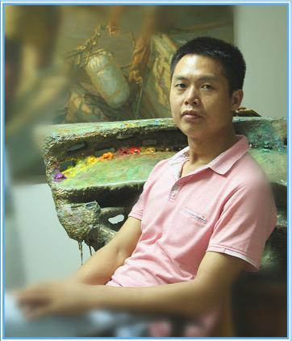
吴有才
中国美术家协会会员
北京当代中国写意油画研究院特约创作员
海沧区美术家协会副主席
时代青年油画社社员

近年艺术经历
2025年 旴水同舟 江西美术”南丰现象“十一人作品展 （江西省文联艺术展览中心）
2025年 东南·风——福建省小幅精品油画邀请展 （北京798国际艺术交流中心）
2024年作品《红色记忆NO·25》入选“悲鸿风度——第二届油画双年展”（江苏省美术馆）
作品入选“华夏意韵 ——第一、二、三届中国油画精品展”优秀奖 (北方油画院主办）
2024年作品《红色记忆NO·21》入选”红色西北•壮丽高原——2024中国写意油画作品展”
（陕西凤美术馆）
2024作品《意象古竹村》入选第二届中国乡村书画大赛获优秀奖（白山市美术馆）
2024年作品《红色记忆NO·9》入选第十四届全国美术作品展福建省作品选拔展（龙岩美术馆）
2023年作品《红色记忆NO·9》入选第十四届全国美展福建省作品选拔展（龙岩美术馆）
2023年 “大道至美——时代青年油画社作品展“ （广东新石湾美术馆）
2023年作品《家乡记忆二》入选省美协主办“福满榕城”福建省美术作品展一等奖（福州画院）
2023年作品《红色记忆NO·23》入选中国美术馆主办“美在致广——全国小幅美术精品展”(中国美术馆）作品中国美术馆收藏
作品《红色记忆NO·21》入选中美协主办“2022·美丽湾区——全国中国画、油画、动漫作品展”
(广州艺术博物院)
2022年作品《红色记忆NO.18》入选中美协主办”庆祝中国人民解放军建军95周年全国美术作品展览暨第15届全军美术作品展览”入会资格（中国美术馆）作品国家军事博物馆收藏
2022年作品《红色记忆NO.9》入选中美协主办”悲鸿风度·首届油画双年展”获入会资格（江苏美术馆）
2022年作品《红色记忆NO·3》入选省美协主办的“喜迎党的二十大——福建省首届综合材料绘画展”
（福建省画院）
2021年作品《红色记忆3》《红色记忆5》《家乡的记忆》等作品参加2021“当下与未来”国际当代艺术（东盟文化艺术交流中心）作品《大芹晨曦》交流中心收藏
2021年作品《红色记忆NO.2》入选省美协主办“第八届福建艺术节美术书法作品展”获优秀奖最高奖
（福建省美术馆）
2021年作品《红色记忆》入选中美协主办：新时代·新使命·新征程奋进粤港澳大湾区--全国中国画、油画作品展（广州艺术博物院）

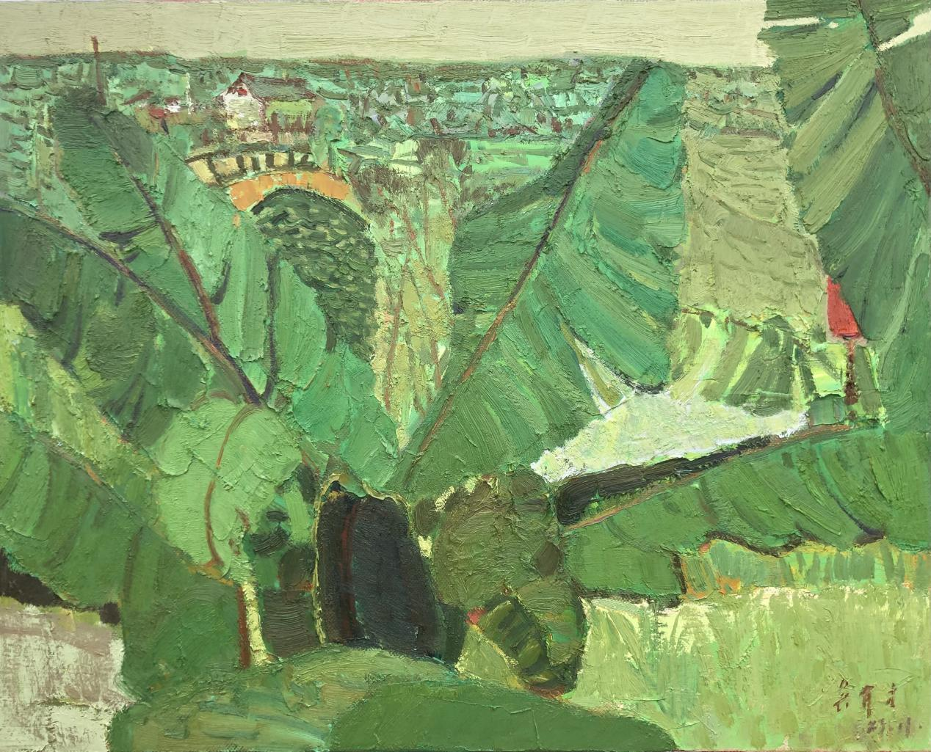
《洽湾冬绿》 80*100厘米 2023年

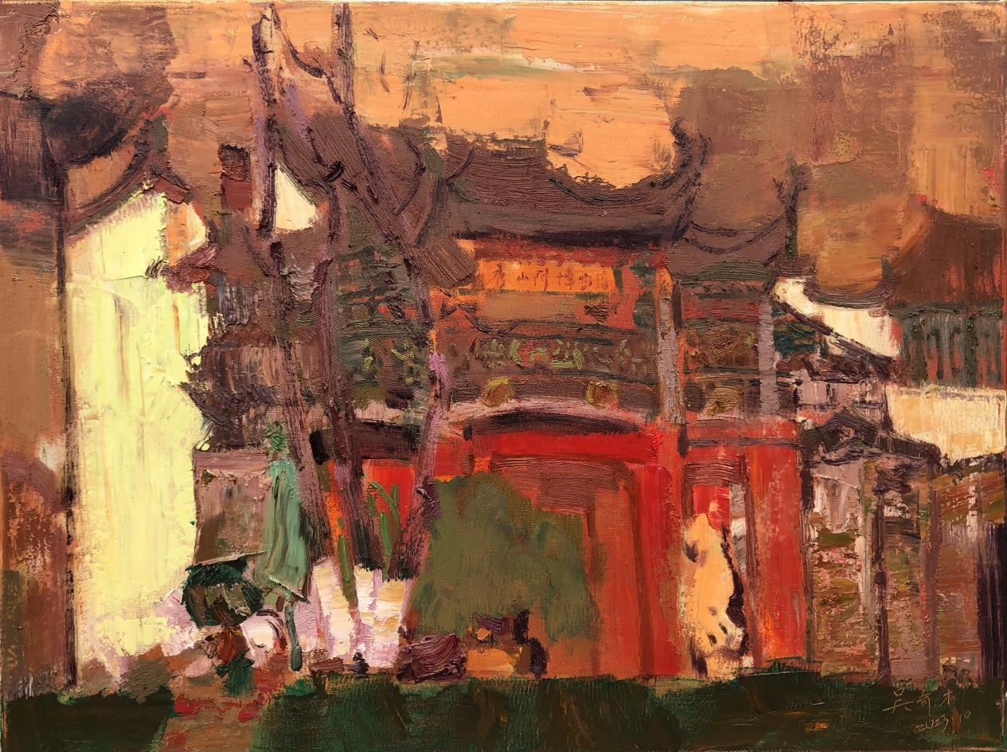
《秀山博物馆秋景》 60*80厘米 2023年

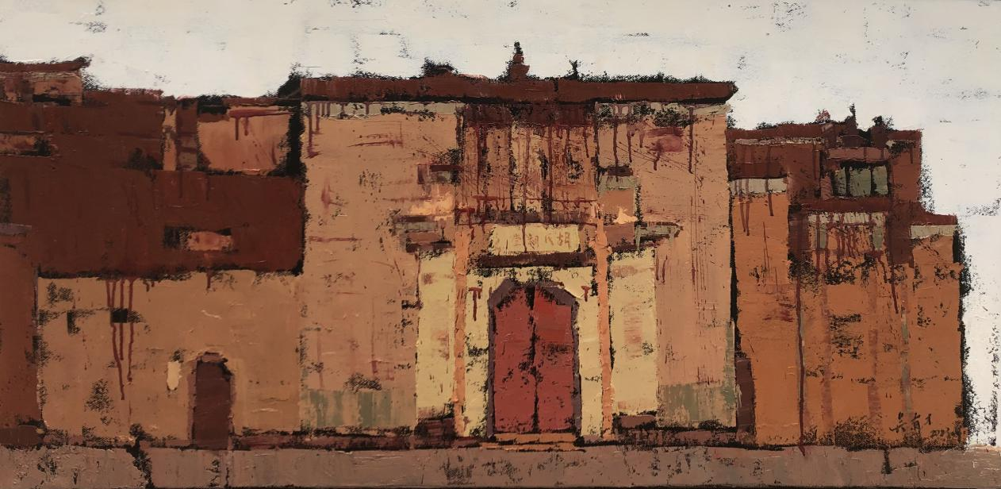
《金溪古堡》 60*120厘米 2023年

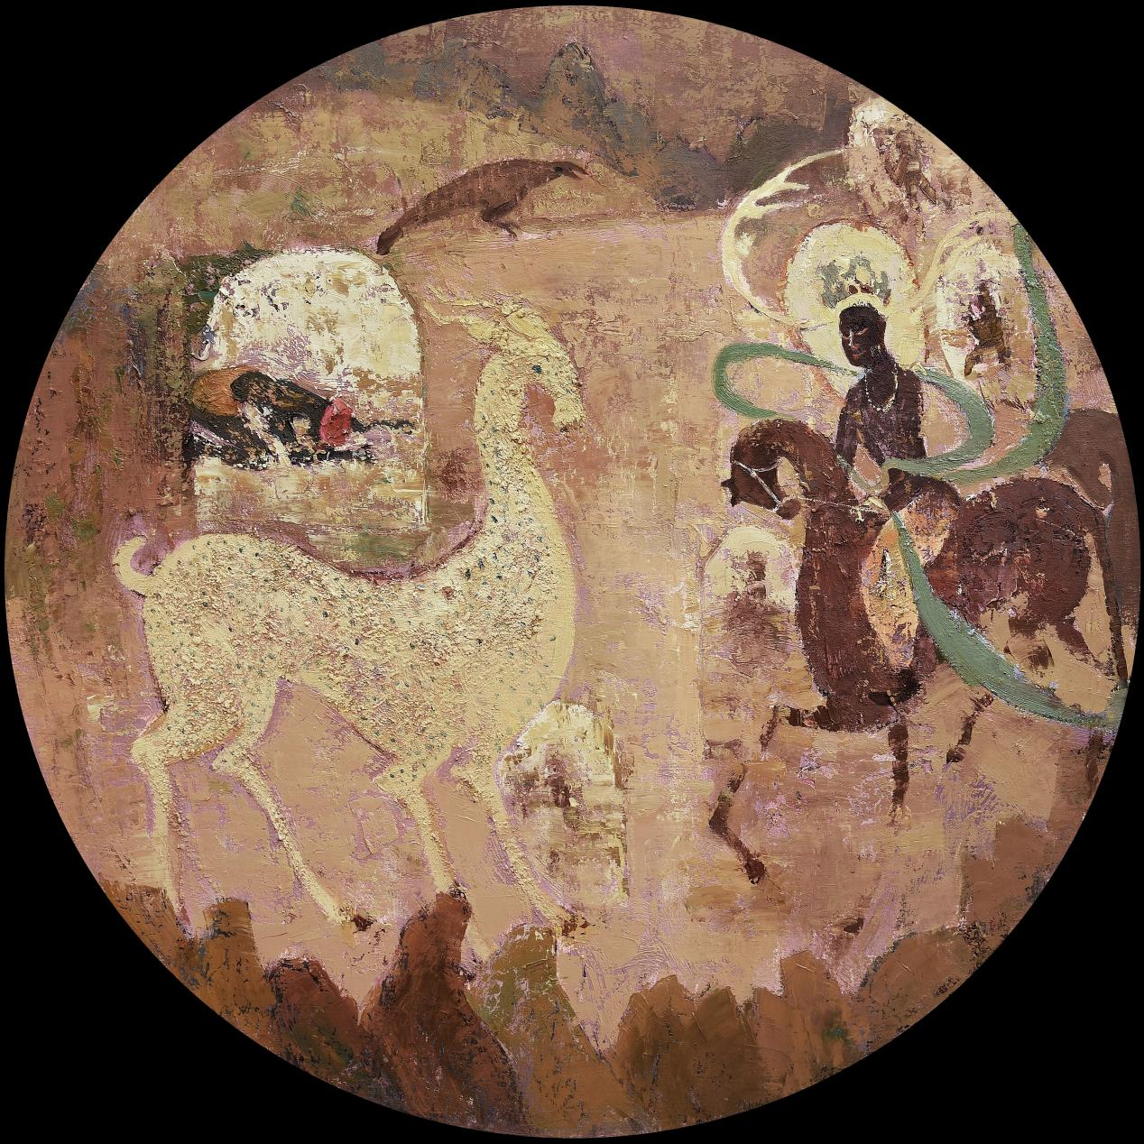
《九色鹿——信》 100*100厘米 2020年
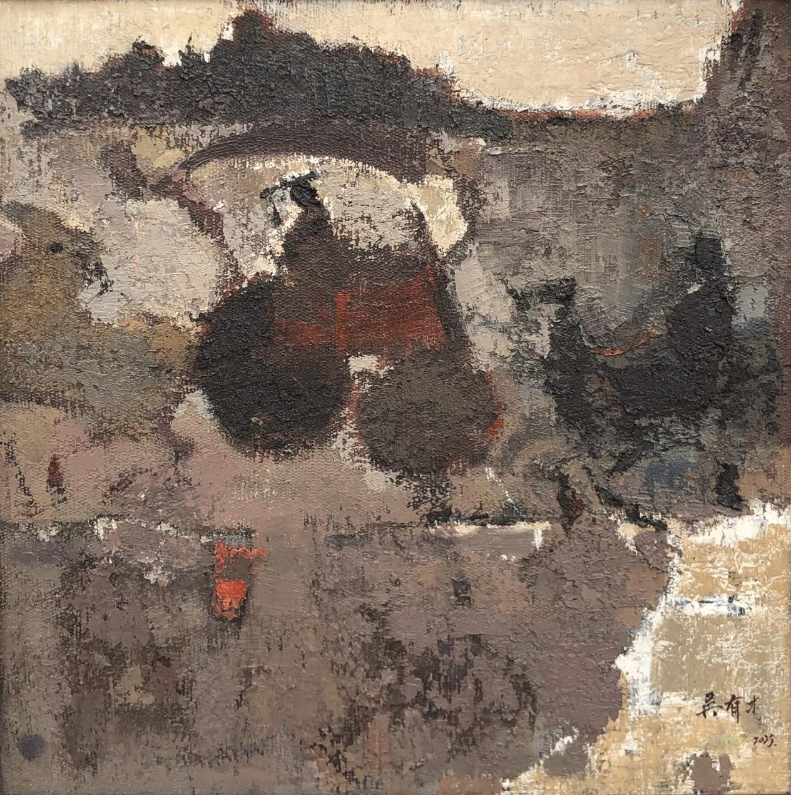
《汉风古韵》 50*50厘米 2023年
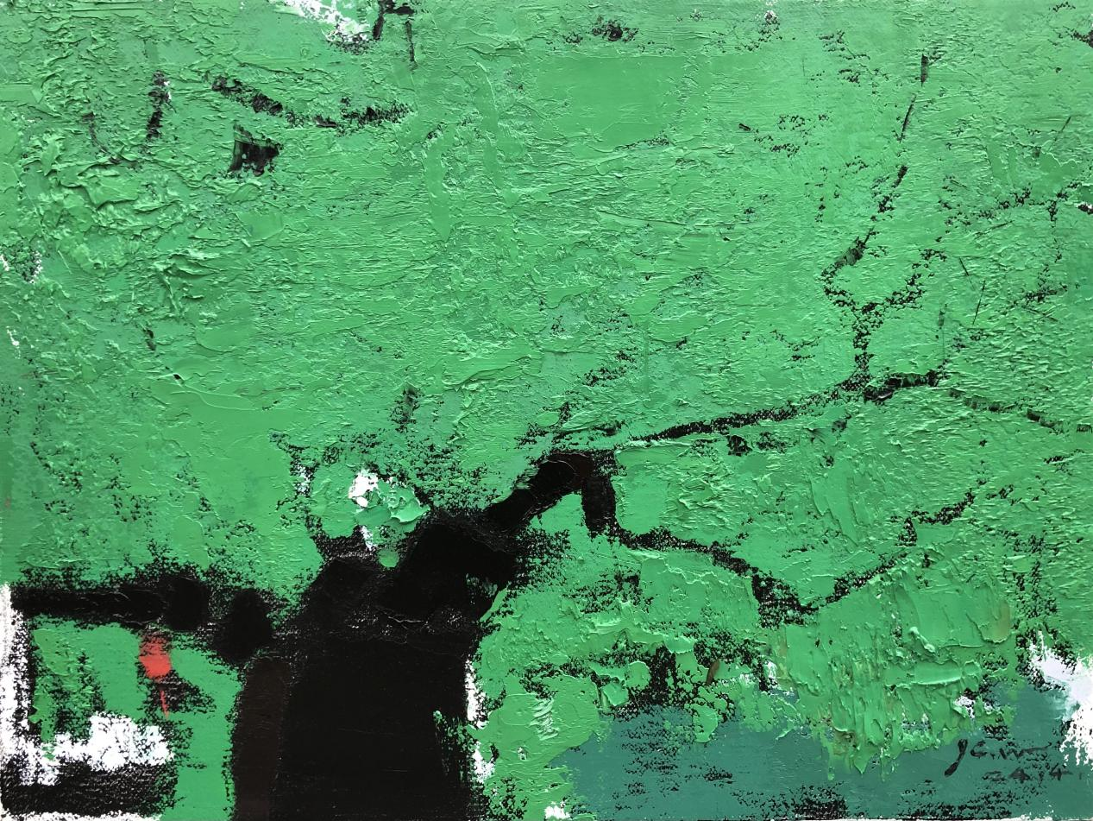
《苍翠》 60*80厘米 2024年
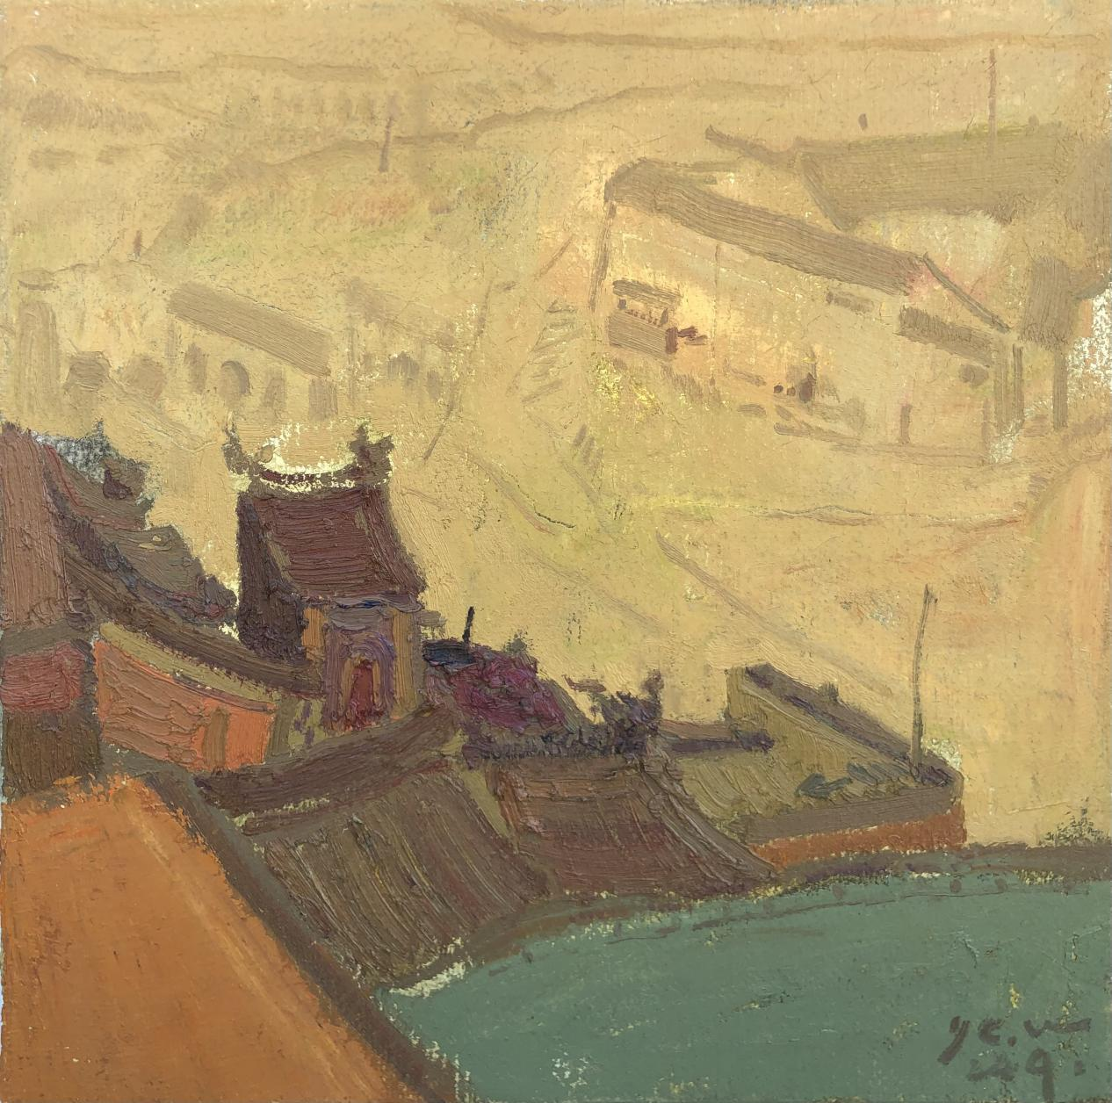
《意象李家山》 50*50厘米 2024年

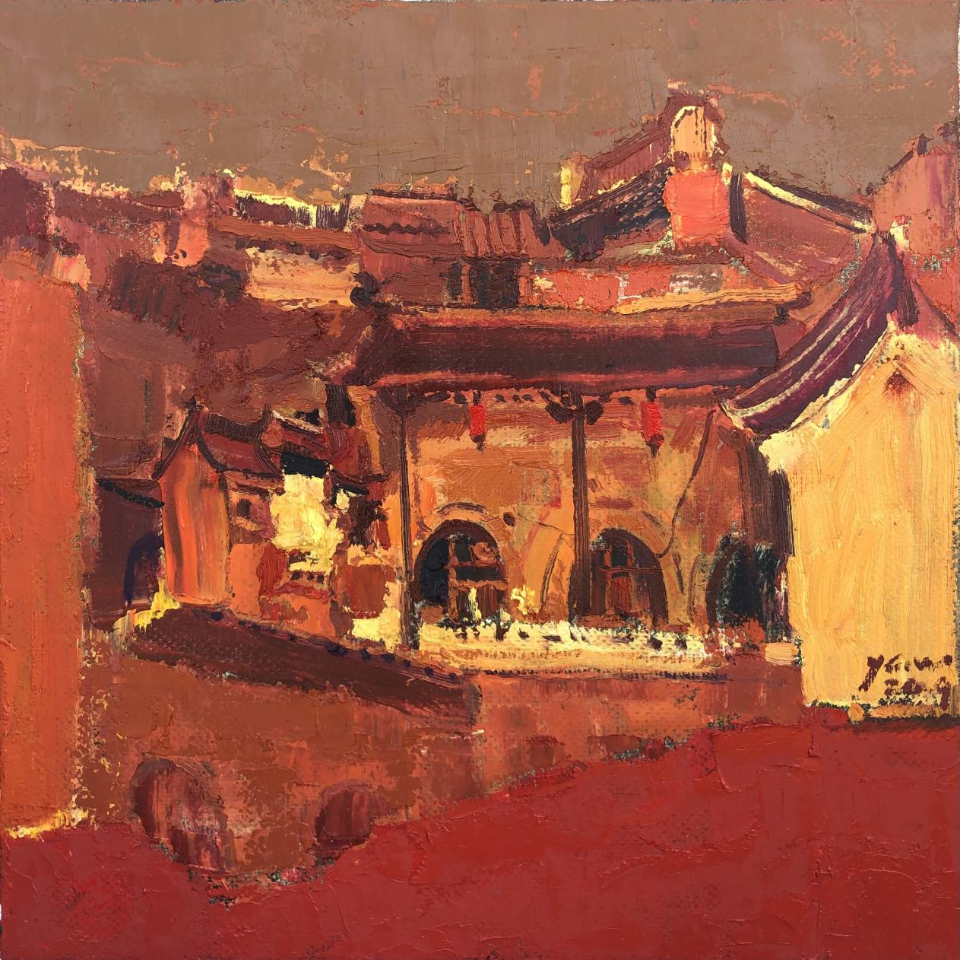
《意象李家山2》 50*50厘米 2024年
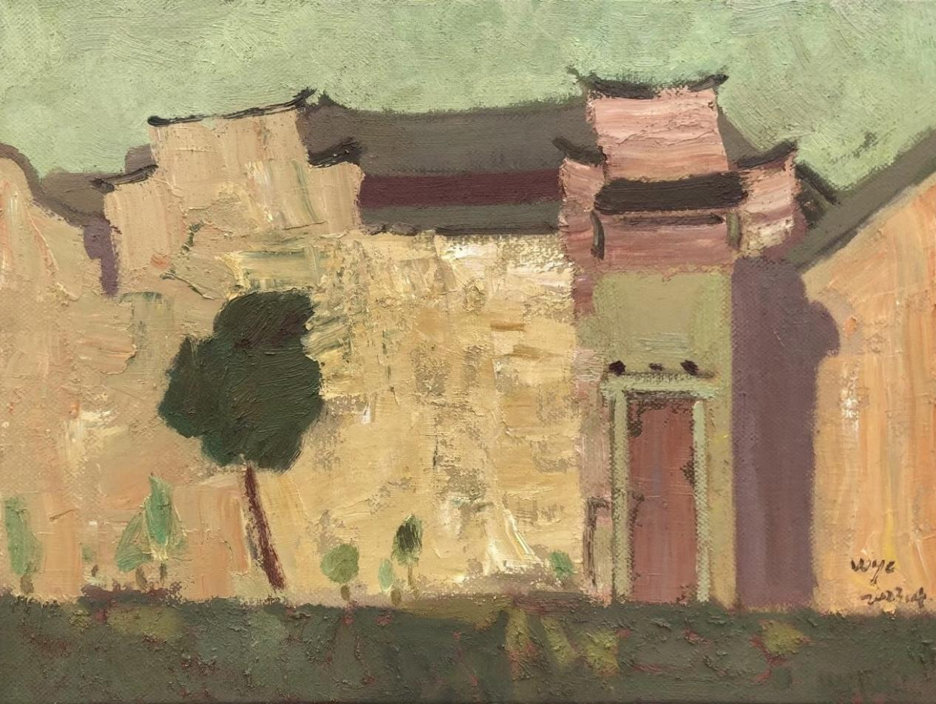
《意象古竹村2》 60*80厘米 2023年

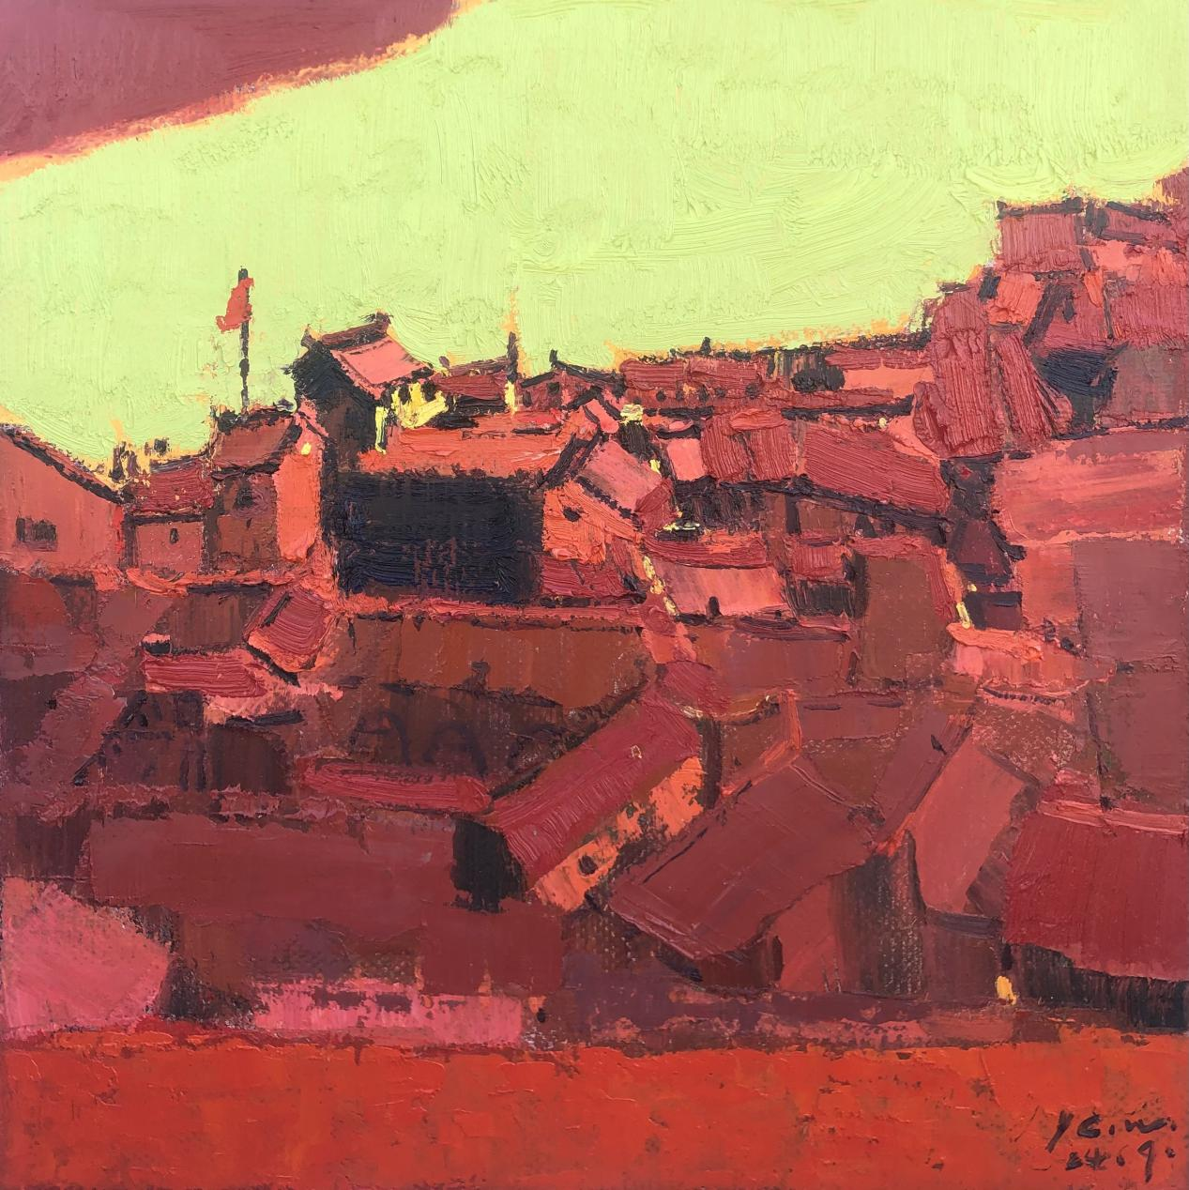
《意象碛口古镇》 50*50厘米 2024年

